**Informe de avances**

Trasladé los estilos de la pantalla de inicio del curso a un archivo externo de CSS. Ahora es posible visualizar las fuentes especificadas en Figma. Todavía quedan pendientes las siguientes pantallas, ya que trasladar los estilos representó varios desafíos debido a la manera en que Canvas los lee. Sin embargo, estas pantallas me tomarán menos tiempo, ya que tienen menos elementos en comparación con la pantalla principal.

A continuación una recopilación de puntos importantes a tener en cuenta:

1. Al intentar usar el 100% del ancho disponible en pantalla en móviles presento el problema de que se genera una margen más ancha a la izquierda de la pantalla. Empleo el ancho máximo de 493px para eliminar este problema y que la margen sea proporcional, por lo tanto, no puedo replicarlo igual que en el Figma.

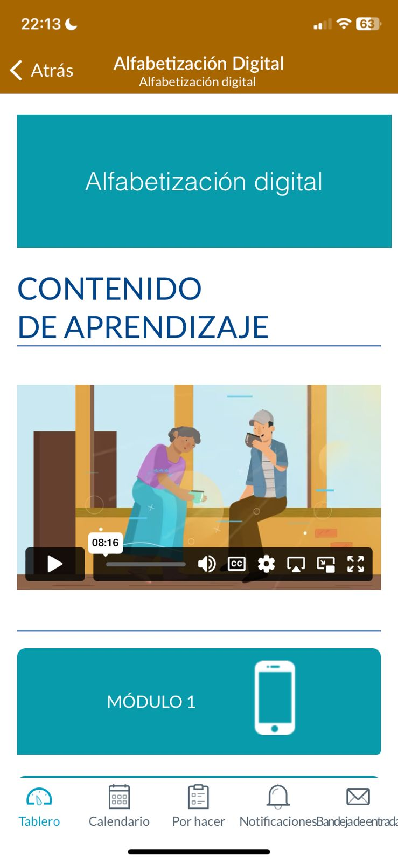

1. La fuente ‘Karla’ al aplicarla en CSS se ve más gruesa que en Figma usando las mismas propiedades, y aunque se reduzca el Font-weight a 100 sigue viéndose considerablemente más gruesa. Este problema es mas evidente desde la versión de escritorio.

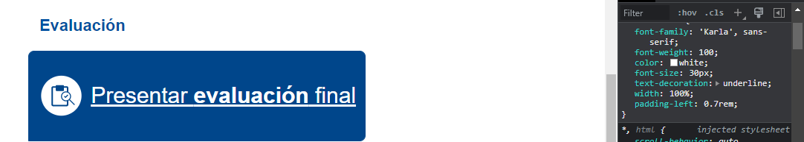

1. El tamaño de fuente en “presentar evaluación final” según Figma es de 30px, pero es muy grande para móviles por lo que se genera un segundo renglón. Pasa lo mismo en “¿sin conexión a internet? Descarga los archivos aquí”. Por ahora usé un tamaño de fuente más pequeño.
2. La fuente ‘Karla’ debo usarla con la sans-serif en conjunto (como lo indica Google fonts), de lo contrario se ve muy diferente.



1. El underline viene predefinido y es del mismo color que la fuente, sigo buscando alternativas para que se vea más claro como en Figma.
2. Las líneas que dividen las secciones se ven más oscuras y delgadas usando las mismas propiedades de figma.



1. No he podido descargar el icono de “presentar la evaluación final” cuando lo exporto sale en partes



1. ¿Hay alguna manera de saber cual es el espaciado vertical entre los elementos?

